ASSUNTO :. INDICO PARA QUE O DEPARTAMENTO COMPETENTE, REALIZE OPERAÇÃO TAPA BURACOS NA ESQUINA DA AVENIDA DAS CEREJEIRAS COM A RUA DAS ARAUCÁRIAS NAS CHACARAS YPÊ.

DESPACHO:.

SALA DAS SESSÕES ____/____/_____

PRESIDENTE DA MESA

INDICAÇÃO , DE 2017

SENHOR PRESIDENTE,
SENHORES VEREADORES,

INDICO ao Exmo Senhor Prefeito Municipal para que o departamento competente, que realize operação tapa buracos na esquina da Avenida das Cerejeiras com a Rua das Araucárias Chácaras Ypê.
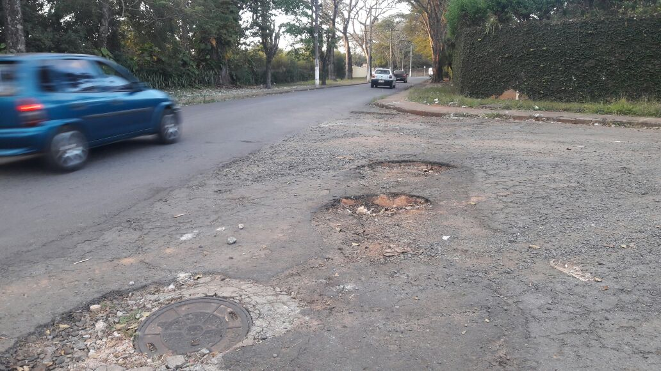

SALA DAS SESSÕES “VEREADOR SANTO RÓTOLLI”, aos 02 de agosto de 2017

VEREADOR LUIS ROBERTO TAVARES

